Technická specifikace – skříňky pro žáky
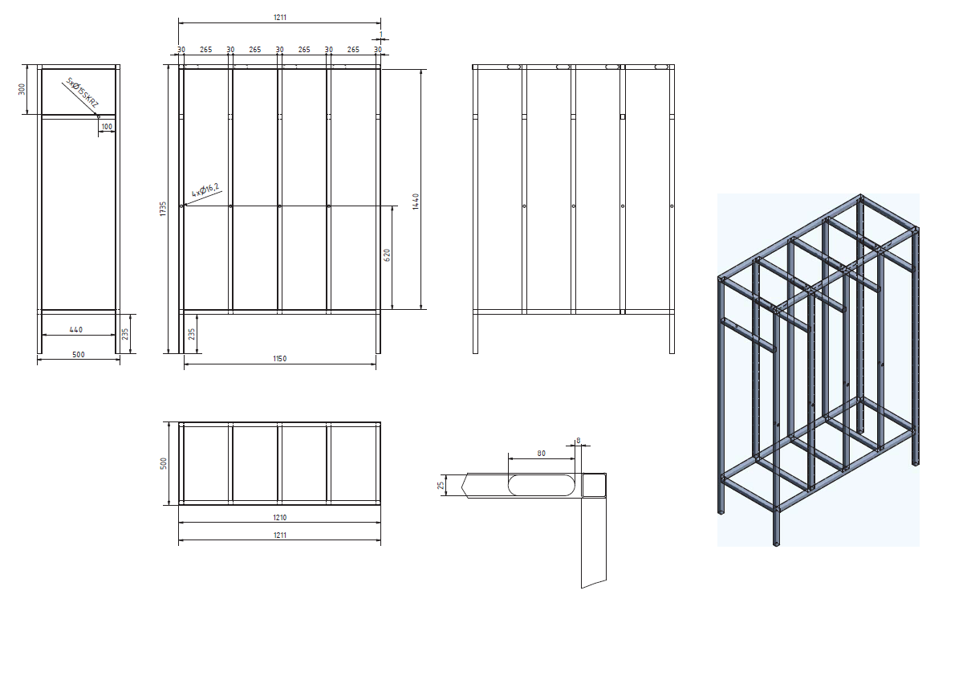

požadavky na množství a rozměry
- 40 ks
- 180 cm výška všech skříněk od podlahy
- 60 cm hloubka – dveře x zadní stěna
- 30 cm šířka dvířek – příčka x příčka
- 15 cm výška nožiček od podlahy (na okrajích konstrukce 12 cm) - skříňky na nožičkách

požadavky na technické provedení
- svařovaná kovová konstrukce skříněk a dveří - jekl - profil 30 x 30 mm, síla stěny 1,5 mm

- 1x polička na skříňku - 30 cm od stropu, uchycena přímo do rámu - děrovaný ocelový plech RV 12-16 případně RV 12-15 , síla stěny 1,5 mm včetně zaoblení pro ochranu před úrazem

- výplně - dveře, boky, příčky, základny, poličky - děrovaný ocelový plech RV 12-16, případně RV 12-15 , síla stěny 1,5 mm

- výplně – záda, stropy - plný plech síla stěny 1,2 mm

- možnost uzamčení skříňky visacím zámkem

- číslování na středu horního rámu

- 3 háčky v jedné skříňce - 1 dveře, případně 3 háčky na 1 žáka

- kompletní ochrana před úrazem – pořezání o ostrou hranu

- barevné odstíny (možnost různých barev zvlášť pro konstrukci a dveře) dle vzorníku RAL – skříňky jsou po nalakování přemístěny k vypalovacímu procesu pro zlepšení kvality a odolnosti laku – prášková barva / komaxit.

příprava pro vedení kabeláže konstrukcí skříňky (z důvodu bezpečnosti a prevence proti vandalizmu) pro
budoucí osazení elektronického otevírání čipem / kartou
Dopravu a montáž zajistí dodavatel.

